МИНОБРНАУКИ РОССИИ

Федеральное государственное автономное образовательное учреждение высшего образования «Национальный исследовательский университет «Московский институт электронной техники»

Институт микроприборов и систем управления имени Л.Н. Преснухина

Лабораторная работа

По дисциплине

«Электротехника»

По теме

«ИССЛЕДОВАНИЕ ПЕРЕХОДНЫХ ПРОЦЕССОВ В ЦЕПЯХ ПЕРВОГО ПОРЯДКА»

Вариант 5

Работу выполнил: Иванов Иван Иванович  
Группа: ИБ-21

Дата выполнения: 20.12.2024

**Цель работы:** изучить переходные процессы в цепях первого порядка при подключении линейной электрической цепи к источнику постоянного напряжения, и генератора прямоугольных импульсов.

В ходе работы мы построим RL и RC контуре в системе NI MultiSim для исследования переходных процессов в этих цепях.

Для изучения переходных процессов и нахождения закономерностей и зависимостей в них мы используем Законы Кирхгофа и Законы Коммутации. После использования этих законов мы решаем (в данных цепях) дифференциальное уравнение первого порядка.

Ток в катушке или напряжение на конденсаторе при переходном процессе составляют их свободная и принужденная части, сложив которые мы и получаем искомую зависимость при переходном процессе.

RL

|  |  |  |  |  |  |  |
| --- | --- | --- | --- | --- | --- | --- |
| Наименование параметра | Значение параметра во время действия t | | | | | |
| Импульса мкс | | | Паузы мкс | | |
| 0 | 5 | 10 | 0 | 5 | 10 |
| Канал С * 100 = > ток в мкА | 322.7 | 2974.1 | 4850.7 | -306.2 | -2981.2 | -4817.1 |
| Канал Б, В | 43.793 | 28.011 | 16.841 | -43.892 | -27.969 | -17.041 |

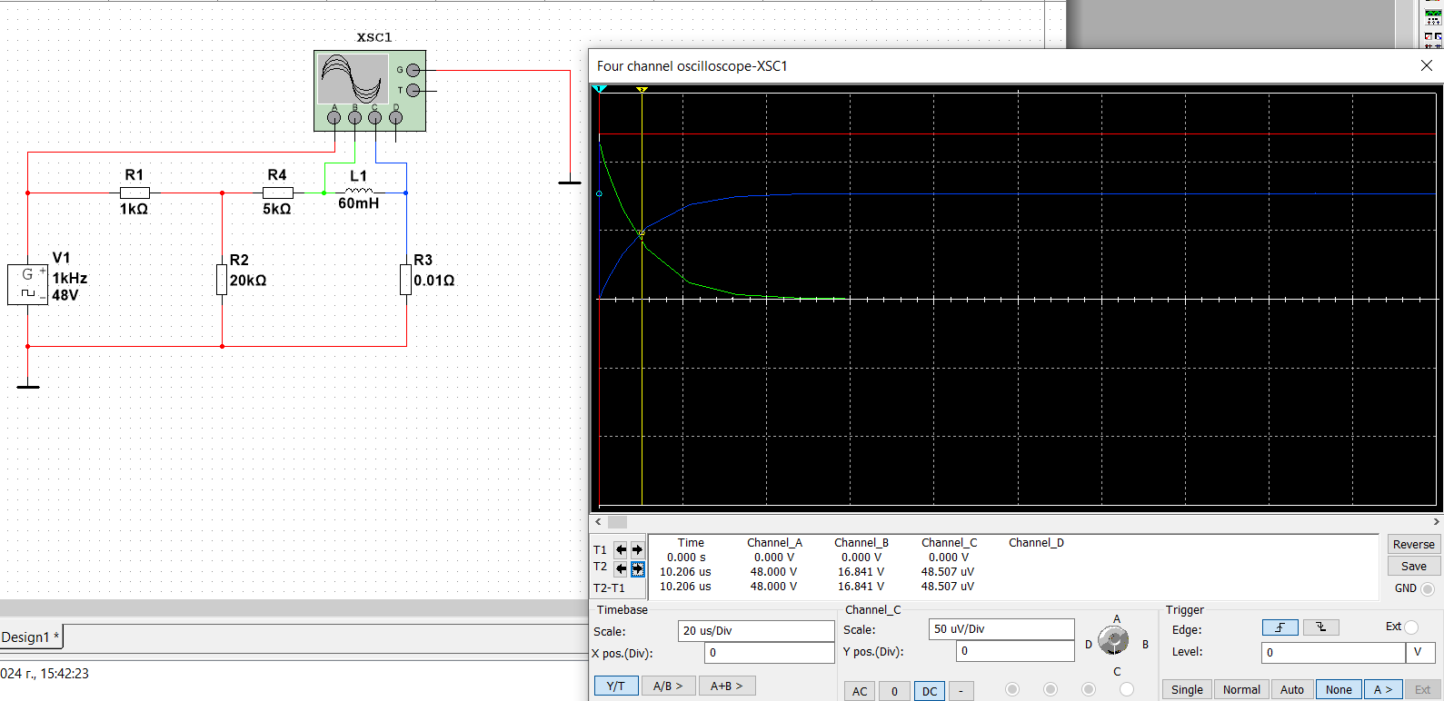



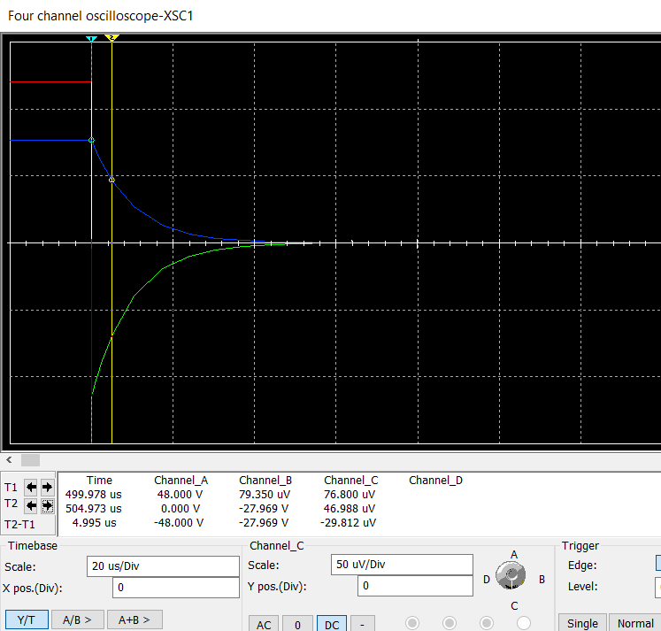

RC

|  |  |  |  |  |  |  |
| --- | --- | --- | --- | --- | --- | --- |
|  |  | | | | | |
|  | | |  | | |
| 0 | 5 | 10 | 0 | 5 | 10 |
| Канал С * 100 = > ток в мкА | 7287.8 | 6911.8 | 6524.2 | -7308.2 | -6913.4 | -6540.8 |
| Канал Б, мВ | 31.763 | 354.424 | 686.995 | -14.209 | -353.024 | -672.791 |

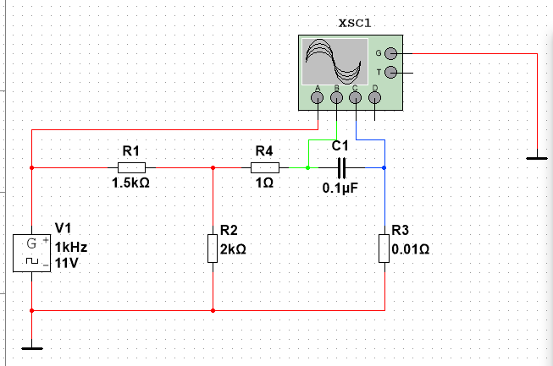

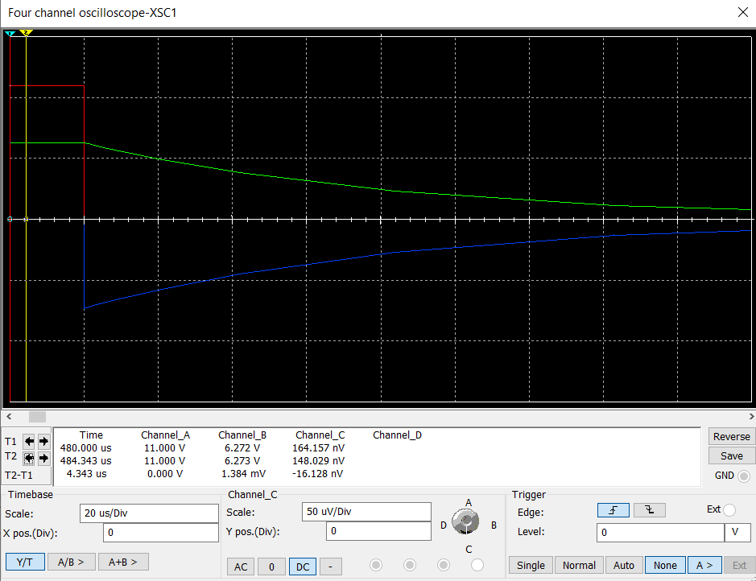

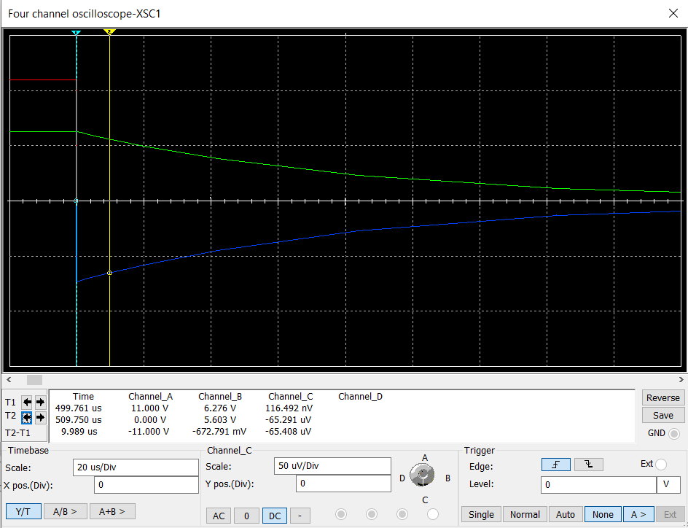

|  |  |  |  |  |  |  |
| --- | --- | --- | --- | --- | --- | --- |
| Наименование параметра | Значение параметра во время действия t | | | | | |
| Импульса мкс | | | Паузы мкс | | |
| 0 | 5 | 10 | 0 | 5 | 10 |
| Канал С * 100 = > ток в мкА | 7287.7 | 6893.3 | 6506 | -7302.6 | -6906.5 | -6532.8 |
| Канал Б, мВ | 31.832 | 360.2 | 702.6 | -19.061 | -358.941 | -679.674 |

